Pressemitteilung
Spectra PowerBox 600: Kompakter Embedded-PC für viele Einsatzfelder

Einfach individualisierbar

Viele moderne Prozesse verlangen nach einem Embedded-PC, der direkt in der Maschine oder Applikation integriert ist, wie z.B. die Steuerung von autonomen Transportfahrzeugen in der Logistik oder von Roboterarmen in die Fabrik-Automation oder die Bildverarbeitung in einer Maschine.

Mit der Spectra PowerBox 600 stellt Spectra eine Box-PC Serie vor, die auf Grund ihrer Eigenschaften viele Einsatzoptionen ermöglicht. Der Anwender hat die Möglichkeit zwischen sechs verschiedenen i-Core-Prozessorvarianten der 9. Generation zu wählen. Der leistungsfähigste Prozessor Intel Core i7-9700E mit acht Kernen erreicht 4.4 GHz bei einer TDP von 65 Watt. Der sparsamste Prozessor ist der Intel Core i3-9100TE mit vier Kernen und 3.2 GHz bei 35 Watt TDP. Als Arbeitsspeicher kommt ein 2666-MHz-DDR4-SO-DIMM mit einer Kapazität bis 32 GB zum Einsatz. Weitere Speicheroptionen bieten ein 2.5'' SATA-Slot, zwei mSATA-Slots und ein M.2 2280 M-Key-Sockel, der das NVMe-Protokoll unterstützt.
Folgende Erweiterungsoptionen ermöglichen eine einfache Individualisierbarkeit: Einsteckmodule für DisplayPort, HDMI, RS-232/422/485, 16-bit Digitale Ein-/Ausgänge, USB 3.2 Gen1 und LAN-Port sowie zwei Mini-PCIe-Slots, ein SIM-Karten-Steckplatz und ein M.2 2230 E-Key-Slot.
Der integrierte UHD Graphics 630 Grafikprozessor erlaubt die Anbindung von zwei unabhängigen Displays, welche über einen VGA-Port mit Full-HD-Auflösung und einen DisplayPort mit 4K-Auflösung angeschlossen werden können. Und die Anbindung an den Prozess ermöglichen zwei GbE-Ports und zwei RS-232/422/485-Schnittstellen sowie 6 USB-Anschlüsse (drei USB 3.2 Gen1 und drei USB 2.0).
Die Spectra PowerBox 600 Serie ist lüfterlos, robust und sehr kompakt. Die kleinen Abmessungen von 224 x 162 x 64 mm – die Grundfläche entspricht ca. einem DIN-A5-Blatt – sind ideal für den Einsatz in platzkritischen Umgebungen.
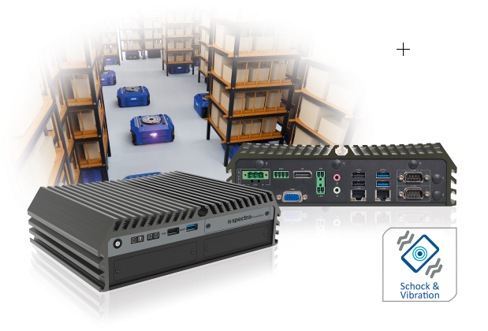
Wörter: 261
Zeichen: 1950 (mit Leerzeichen)
Bild: Spectra_SPB600_Kompakter Embedded-PC.jpg

Ansprechpartner PR: Ansprechpartner Vertrieb:
Jacqueline Nedialkov Alexander Einzinger
Tel.: +49 (0) 7121 1432-132 Tel.: +43 (0) 72 40-201 90
E-Mail: jn@spectra.de E-Mail: info@spectra-austria.at

